|  |  |
| --- | --- |
| **Техническое задание № 16063-067 от 20.05.2025г.**  **на проведение аукциона в электронной форме.** | |
| **Наименование сведения** | **Данные исполнителя закупки** |
| Предмет закупки | поставка Регулятора давления газа |
| Технические характеристики товара, работы/ услуги, типы, маркировки и т.п. | Согласно Приложению 1 к настоящему техническому заданию |
| Качество товара, работ, услуг | Поставляемый товар должен являться новым, не бывшим в эксплуатации (все составные части товара должны быть новыми), протестированным на работоспособность, готовым к эксплуатации, не восстановленными и не содержать восстановленных элементов, не должно иметь дефектов, связанных с конструкцией, материалами или функционированием при штатном их использовании.  Поставляемый товар должен иметь сертификат соответствия, паспорт завода-изготовителя, руководство по эксплуатации и инструкцию по монтажу. Поставляемый товар должен соответствовать ГОСТ-11881-76 «ГСП. Регуляторы, работающие без использования постороннего источника энергии. Общие технические условия». |
| Функциональные характеристики (потребительские свойства) товара, работы/услуги | Регулировка давления газа |
| Количество поставляемого товара, объема выполняемых работ/оказываемых услуг; | Согласно Приложению 1 к настоящему техническому заданию |
| Требования к размерам, упаковке, отгрузке товара | Упаковка должна обеспечивать сохранность груза от всякого рода повреждений при транспортировке, погрузке-разгрузке, хранении в складском помещении и должна соответствовать характеру товара, государственным стандартам, техническим условиям, другим нормативно-техническим документам, требованиям изготовителя. Нарушение целостности упаковки и наличие на ней следов механических повреждений не допускается. |
| Общероссийский классификатор видов экономической деятельности (ОКВЭД 2) | 28.14. |
| Общероссийский классификатор продукции по видам экономической деятельности (ОКПД 2) | 28.14.11.122 |
| Начальная (максимальная) цена договора с учетом и без учета НДС. Порядок формирования цены договора (включение/не включение в стоимость товара, работ, услуг транспортные расходы, страхование, таможенную пошлину, уплату налогов, сборов и иные обязательные платежи) | 515300,00 рублей с НДС 20% - 85883,33 руб.  НМЦД включает в себя вознаграждение Поставщика и все его затраты на исполнение договора, включая (но не ограничиваясь): транспортные расходы(расходы на перевозку), тару, страхование, уплату таможенных пошлин, налогов, сборов и иных обязательных платежей. |
| Сведения о валюте, используемой для формирования цены договора и расчетов с поставщиками (исполнителями, подрядчиками) | Рубль |
| Порядок применения официального курса иностранной валюты к рублю РФ, установленного ЦБ РФ и используемого при оплате заключенного договора | Нет |
| Предоставление преимуществ для определенной категории Участников | Согласно документации |
| Привлечение субпоставщиков, субподрядчиков, соисполнителей к исполнению Договора | Не запрещено |
| Требования к объему предоставлений гарантий | Гарантийный срок на товар составляет 12 месяцев со дня ввода в эксплуатацию. В случае, если заводом-изготовителем установлен более продолжительный гарантийный срок, чем срок установленный сторонами, применяется гарантийный срок завода-изготовителя. |
| Требования к безопасности товара, работы/ услуги | Соответствует требованиям ТР ТС 010/2011 О безопасности машин и оборудования; ГОСТ 12.2.003-91 |
| Место поставки товара, выполнения работ/оказания услуг; | РФ, РТ, г. Набережные Челны, ул. Промышленная, зд.73, центральный склад ООО «КАМАЗ-Энерго». |
| Форма, срок и порядок (объем) оплаты | В течение 7 рабочих дней со дня подписания покупателем документа о приемке товара. |
| Сроки поставки товара, выполнения работ/оказания услуг | Срок поставки - с момента подписания договора до 15.09.2025 г. |
| Срок действия договора | С момента подписания договора сторонами и до полного исполнения сторонами своих обязательств. |
| Требования к результатам работ | - |
| Проведение/не проведение переторжки | _ |
| Порядок оценки заявок (за исключением при проведении аукционов, запросов котировок (цен); | Аукцион |
| Требования к составу документации к заявке на участие в закупке (при необходимости) | Согласно документации |
| Иные документы и сведения в соответствии с Положением о закупках ООО «КАМАЗ-Энерго», а также по усмотрению Исполнителя закупки. | _ |
| Ф.И.О. ответственного по технической части документации | Ялалов Марсил Марсович |

Начальник БДиКОС Р.Р.Закиров

Начальник ЦГС М.М.Ялалов

Исполнитель Л.Н.Кудина

Приложение № 1 к ТЗ № 16063-067 от 20 .05.2025г.

|  |  |  |  |  |
| --- | --- | --- | --- | --- |
| № п/п | Наименование | Комплектация | Ед.изм | Кол-во |
| 1 | Регулятор РДБК 1В-200/105 | С регулятором управления расположенным слева по направлению потока газа (основное исполнение)  среднего и высокого контролируемого давления (В);  с диаметром седла: 105 мм  с номинальным присоединительным диаметром DN 200;  Регулируемая среда: природный газ по ГОСТ 5542-2014  Максимальное давление газа на входе, Мпа: 1,2  Диапазон настройки выходного давления Рвых., Мпа: от 0,03 до 0,6  Пропускная способность при температуре газа 20 0 С и плотности газа 0,73 кг/м: при Рвх, Мпа=0,6; Рвых, Мпа= 0,3 =20600;  Класс герметичности рабочего клапана: А по ГОСТ 9544-2015  Материал корпуса: СЧ20 ГОСТ 1412-85 или сталь 20Л ГОСТ 977-88; | шт | 1 |

Начальник БДиКОС Р.Р.Закиров

Начальник ЦГС М.М.Ялалов

Исполнитель Л.Н.Кудина

Приложение № 2 к ТЗ № 16063-067 от 20 .05.2025г

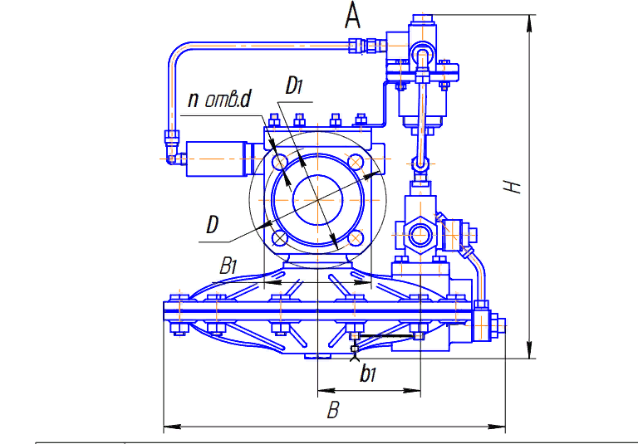

|  |  |  |  |  |  |  |  |  |  |  |  |  |  |  |  |
| --- | --- | --- | --- | --- | --- | --- | --- | --- | --- | --- | --- | --- | --- | --- | --- |
| **Обозначение изделия** | **Размеры, мм** | | | | | | | | | | | | | | |
| **L** | **L1** | **l1** | **H** | **h1** | **h2** | **B** | **В1** | **b1** | **D** | **D1** | **n** | **d** | **d1** | **d2** |
| **РДБК1-200В** | **650** | **600** | **110** | **701** | **387** | **140** | **690** | **-** | **250** | **335** | **295** | **12** | **22** | **35** | **41,5** |

Начальник БДиКОС Р.Р.Закиров

Начальник ЦГС М.М.Ялалов

Исполнитель Л.Н.Кудина